桃園市立大有國民中學112學年度第二學期第二次評量試卷

|  |  |  |  |  |  |  |  |  |  |
| --- | --- | --- | --- | --- | --- | --- | --- | --- | --- |
| 年 級 | 七年級 | 考 試  科 目 | 地 理 | | | 命 題  範 圍 | L3 ～ L4 | 作 答  時 間 | 45分 |
| 班 級 |  | 姓 名 |  | 座 號 |  | 分 數 |  | | |

* 選擇題，共45題，第1～10題，每題三分；第11～45題，每題兩分，計100分
* 題目卷，共兩張四面，請仔細作答 第一頁

🖉答案卡要劃記選項！

☞題目卷也要寫上答案！

1.( )關於近年來臺灣各項產業發展概況的敘述，下列何者正確？(A) 受疫情衝擊目前臺灣的國際貿易發展

呈現入超 (B) 工業產品的出口，佔臺灣國際貿易輸出項目中的重要比例 (C) 臺灣的農業因成本過高

，已無繼續發展的必要 (D) 目前臺灣的工業在產值或就業人口皆高居三級產業之冠。

2.( )產業結構往往隨著時間而變化，下列對臺灣目前產業發展的敘述，何者最為正確？(A) 第三級產業

的就業人口數逐年減少 (B) 以第一級產業的就業人口比例最高 (C) 近年來工業人口比例逐年增加

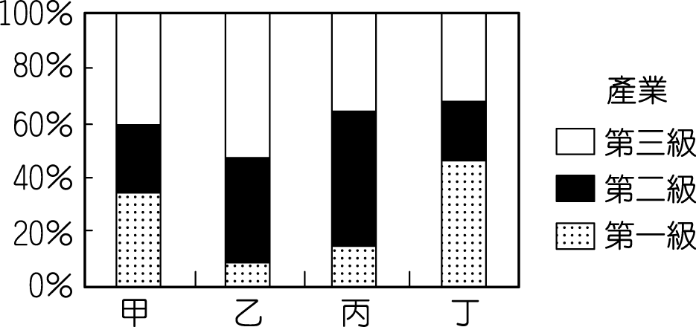 (D) 臺灣已轉型成以工、商、服務業為主的經濟結構。

3.( )產業發展最能代表國家的經濟轉型過程，五十年代至今，

臺灣產業幾經蛻變，經歷不同的發展階段，依附圖一，

若依產業變遷的先後加以排序，正確的順序為何者？

(A) 丁甲丙乙 (B) 丁甲乙丙

附圖一

(C) 乙丙丁甲 (D) 乙丙甲丁。

4.( )呈上題，分析臺灣產業的發展，每個階段都有其發展重心與條件，從昔日到今日，臺灣產業在發展

條件上有何差異？(A) 從動力豐沛到資金密集 (B) 從勞力密集到技術密集 (C) 從市場廣大到原料

豐富 (D) 從勞力充沛到市場廣大。

5.( )「臺南後壁區已轉型成蘭花生物科技園區，成為重要的蘭花生產園區，不但定期舉辦國際蘭花展，

更成為蘭花銷售的平臺。」根據上文所述，可看出蘭花培育產業具有臺灣農業特色中的哪些特質？

（甲）集約經營（乙）農村人口老化（丙）農業技術進步（丁）農業商品化，正確的有：

(A) 甲乙 (B) 乙丙 (C) 丙丁 (D) 甲丁。

6.( )臺灣除了擁有豐富的海洋生態，也同時具備漁業發展的重要條件，下列有關臺灣周圍海域的介紹，

何者正確？(A) 春夏時節，黑鮪魚隨黑潮南下 (B) 冬季時，烏魚隨中國沿岸流北上 (C) 與四周的

鄰國間因有海域阻隔，故作業漁船往返極少發生紛爭 (D) 西部因大陸棚地形平淺，可供魚群聚集。

7.( )臺灣農家有句俗諺：「嫁給莊稼漢，沒法度梳頭髮。」由此可看出農家生活的忙碌，也同時凸顯了

臺灣農業的哪項特色？(A) 精緻化農業 (B) 集約化耕作 (C) 作物種類多 (D) 農產商品化。

8.( )第二级產業活動依其類型可分為輕工業及重工業，兩者所需要的發展條件各不相同。依據下列的

產業特性判斷，何者屬於「輕工業」？(A) 員工數量多，且以廉價勞力為主 (B) 工廠設備先進，

如新竹科學園區 (C) 工廠規模大，為國防工業的基礎 (D) 鄰近大學，需投入大量研發成本。

9.( )隨著世代交替，時下年輕人最想從事的行業為「直播網路購物」，即所謂的「網紅」，網紅們利用

　　　網路直播，邀網友競標、線上喊價販售，花招百出、業績亮眼。關於這種商業型態的特色，下列

敘述何者正確？(A) 網紅的工作性質應歸屬於第二級產業 (B) 營業時間太短，難以抓住固定客群

(C) 可省去店面租金的成本 (D) 網紅屬一人產業，無需與其他產業合作。

10.( )面對全球半導體產業群雄並起的競爭態勢，除了台灣，其他還有例如韓國、美國、新加坡、中國等

國政府皆大力推動，其中卻只有台積電近年來先後被中國、美國、日本、德國等國競相要求在當地

設廠。於1987年成立的台積電，是全球最大的專業積體電路製造企業，當初台積電選擇在新竹科學

園區設廠，主因為何？(A) 臨近大學，便於吸引高科技人才 (B) 新竹為全台人口密度最高的城市

(C) 當地可提供廉價的電力能源 (D) 新竹勞工的薪水較其他城市低廉。

11.( )陽明山竹子湖曾是稻米的重要培育基地。隨著經濟的轉變、稻米獲利漸減，農民們開始栽種花卉。

今日的竹子湖已成為陽明山的知名景點，每到海芋盛產時節，遊客們湧入陽明山採海芋、吃野菜。

　上述說明中顯示出竹子湖當地的產業，從昔日到今日如何發展？ (A) 由第一級轉型為第二級產業

　　　　 (B) 由第三級轉型為第一級產業 (C) 由第二級結合第三級產業 (D) 由第一級結合第三級產業。

第二頁

12.( )農委會透過DNA鑑定，將臺灣養殖的文蛤於2023年3月正式命名為「臺灣文蛤」。這類養殖水產

的漁業類型，依環境特徵，最適合在臺灣何處發展？(A) 港灣優良的北部 (B) 氣候溫暖的南部

(C) 海岸平淺的西部 (D) 海水深邃的東部。

13.( )彰化和美曾有2,000多家紡織業者，產值占全國半數以上。其中以紡織代工及洋傘兩項最為興盛，

吸引許多外地人到和美工作，勤奮投入1天24小時的輪班作業。隨著紡織業發展，許多人更因此

財富大增，當地也有了紡織王國的稱號。上文中所描述的盛況最可能是出現在下列哪個年代？

(A) 民國三十年代 (B) 民國五十年代 (C) 民國七十年代 (D) 民國九十年代。

14.( )臺灣各階段的主要產業類別如附圖二所示，根據附圖二中資料判斷，

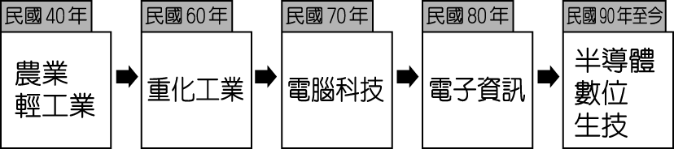 下列有關產業發展的敘述，何者最為正確？

(A) 工業的勞動人口比例逐漸增加　

(B) 昔日臺灣三級產業均衡發展　

附圖二

(C) 今日產品附加價值愈來愈低　

(D) 產業發展的技術密集度提高。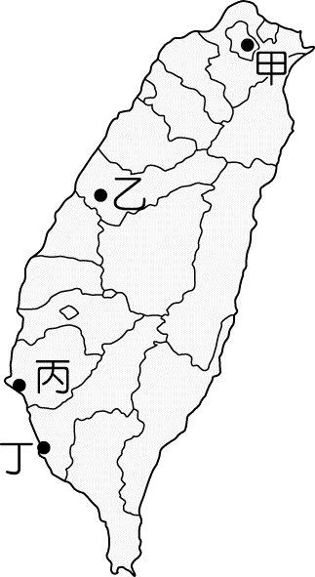

15.( )工業往往考量發展條件而有特別集中或特定分布的空間特色，

若考量臺灣成立加工出口區與重工業發展的區位條件，

附圖三

附圖三中何地最可能同為當時發展的主要分布區？ 　

(A) 甲 (B) 乙 (C) 丙 (D) 丁。

16.( )順應世界經濟發展趨勢，臺灣近二十年來積極與世界各國簽訂貿易協定，

讓大量外國商品進口，雖有助於提升臺灣農工產品的進出口，

卻也對臺灣農業發展造成一定的影響，下列敘述「何者有誤」？

(A) 鼓勵稻田轉種蔬果、花卉 (B) 市場上購買外國農產品的選擇性增加

(C) 因耕作成本低，外國市場接受度高 (D) 酪農業因新鮮度較不受影響。

17.( )順應AI時代來臨，各種智能家電的研發已成為各大廠商爭相研發的「智慧科技」，除了產品本身

的使用功能之外，還能整合通訊傳輸、雲端等技術，透過手機與網路裝置，發展智慧化服務，讓

人們的生活更方便。據此判斷，「智慧科技」具備的工業特色包括下列哪些？(甲) 附加價值較高

(乙) 技術密集度較高 (丙) 原料需求量較大 (丁) 需大量資金投入

(A) 甲乙丙 (B) 甲乙丁 (C) 乙丙丁 (D) 甲丙丁。

18.( )「鮮豔宛如紅寶石的洛神花布滿了臺東縣金峰鄉，吸引週休假期出遊的親子們體驗採花的樂趣。」

從上述報導中我們可以看出哪項事實？(A) 臺灣農業人口比例偏高 (B) 臺東花卉運銷全台各地

(C) 臺東縣人口眾多 (D) 臺灣農業轉型發展的成果。

19.( )臺灣種植稻米的面積明顯減少，但我們所需的糧食並未因此不足，主因和下列哪些現象有關？

(甲) 國人飲食習慣改變 (乙) 氣候條件優良 (丙) 農業技術進步 (丁) 農業人口增加

(A) 甲丙 (B) 乙丁 (C) 甲乙 (D) 丙丁。

20.( )「高雄市目前擁有超過3000艘的漁船，主要作業區在臺灣沿海海域和世界三大洋。其中魷釣漁業

船隻的噸位多在700噸級以上，主要作業漁場為西南大西洋、北太平洋及東太平洋等海域，漁獲可

供應國內，以及外銷日本、歐洲。目前高雄市魷魚產量，佔世界公海魷魚總產量的第二名。」

依上文所述，高雄市的魷釣漁業應屬於下列哪一種類型？

(A) 養殖漁業 (B) 沿岸漁業 (C) 近海漁業 (D) 遠洋漁業。

21.( )鳳梨釋迦自以色列引進，在農委會臺東區農業改良場努力下，將產期調整至冬季，且克服果實保存

的問題，因經濟價值高，深受國內外消費者的喜愛，栽種面積迅速增加。上述鳳梨釋迦的經營方式

，並「未提到」何種農業發展概念？(A) 品質提升 (B) 機械化耕作 (C) 育種技術 (D) 商品化。

22.( )臺灣的畜牧活動過去多為農家副業，因應經濟發展，畜牧活動隨之轉型，重要性也明顯提升。下列

有關臺灣現今畜牧業的發展，何者正確？(A) 趨向專業化與商業化 (B) 畜牧區多分布於花東等地

(C) 以小規模的欄牧為主 (D) 隨著冷藏技術進步，多由國外進口鮮乳來供應國內市場需求。

23.( )你知道多少顆葡萄才能釀出一瓶750ml的葡萄酒嗎？葡萄酒雜誌曾在官網上表示一瓶酒大約需要

600-800顆葡萄，也就是說喝一瓶葡萄酒等於吃了3斤的葡萄。由上述葡萄酒的製程內容判斷，

釀造葡萄酒的酒莊在選擇地點時，應優先考慮何種條件？ (A) 釀酒師的技術 (B) 葡萄酒銷售地

(C) 葡萄生產地 (D) 交通便利性。

24.( )觀察臺灣工業的空間分布，可知臺灣的工業區主要分布在西部的都市，下列哪項因素「不是」工業

選擇在都市發展時所考量的區位條件？(A) 勞工僱請容易 (B) 工廠用地較便宜 (C) 交通運輸便利

(D) 接近市場，銷售方便。

第三頁

25.( )產業轉型不僅是農業發展的趨勢，臺灣許多企業為了提升競爭力也極需要依照發展條件進行規劃，

才能在國際市場上佔有一席之地。近年來南紡將產業外移到越南、臺塑麥寮廠引進國際移工，雖然

考量條件有所不同，但主要都是為了達成下列哪一項目標？(A) 降低生產成本 (B) 提高研發技術

(C) 增加生產數量 (D) 減少工業汙染。

26.( )彰化縣田尾鄉種植的花卉面積高達五千公頃，銷售範圍涵蓋全台各地。彰化花卉能有如此的發展，

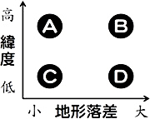 除了市場需求與培育技術之外，還包括下列哪一項條件的配合？

(A) 地處熱帶，氣候溫暖 (B) 交通運輸便利

附圖四

(C) 山地面積廣大 (D) 農業人口比例高。

27.( )臺灣種植的水果多樣又美味，如屏東林邊蓮霧

、臺中東勢甜杮，還有桃園拉拉山的水蜜桃等，

附圖四中何種環境條件，使臺灣具有「水果多樣化」的優勢？

（A）A 點（B）B 點（C）C 點（D）D 點

28.( )除了珍珠奶茶之外，日本人暢飲啤酒時最愛的下酒菜之一「毛豆」，也是來自臺灣，雖然臺灣的

毛豆價格高，但仍佔有9成通路，在日本的市占率直逼45%，成為名符其實的綠金。臺灣毛豆能

進軍日本最有利的條件為何？(A) 價格低廉 (B) 產量豐富 (C) 品質優良 (D) 種類多樣。

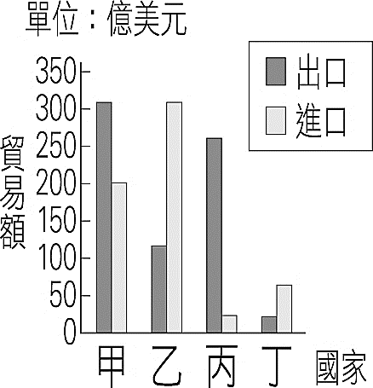29.( )附圖五為甲、乙、丙、丁四個國家的進出口貿易狀況。

依圖所示，其中哪一個國家雖然貿易金額龐大，

但國際貿易卻會出現資金外流、形成負債的經濟困境？

(A) 甲 (B) 乙 (C) 丙 (D) 丁。

30.( )承上題，參考附圖五的貿易額數據，

附圖五

哪個國家的貿易結果與臺灣「較為相近」？

(A) 甲 (B) 乙 (C) 丙 (D) 丁。

31.( )「隨著人類活動的豐富性提升，各種產業的發展也日益多元化，

下列哪種產業雖然沒有加工製造的過程，更不需要大量動力的消耗，

但卻能帶動餐飲旅館業、交通運輸業的發展，成為許多國家積極推動

的重點產業。」文中所描述的產業最可能是下列何者？

(A) 金融服務業 (B) 加工出口業 (C) 觀光旅遊業 (D) 高科技產業。

32.( )『老鷹紅豆』經過多年的宣導及推廣，透過有機栽種、避免毒殺鳥類，並與通路廠商合作進行銷售，

已成為臺灣農業化危機為轉機的成功範例。下列關於老鷹紅豆的特色說明，下列敘述何者正確？

(A) 老鷹紅豆屬於糧食作物 (B) 老鷹紅豆具有農產品商品化的特徵

(C) 老鷹紅豆為臺灣觀光農業的代表 (D) 老鷹紅豆已成功外銷至國外市場。

33.( )承上題，臺灣農業因成本高、利潤低，發展出許多轉型策略，下列哪些屬於『老鷹紅豆』的轉型策略？

（甲）品牌經營（乙）機械耕作（丙）技術投入（丁）集約耕作

(A) 甲＆乙 (B) 乙＆丙 (C) 甲＆丙 (D) 丙＆丁。

34.( )國際媒體評論：「全球五分之一的晶片來自臺灣，半導體地位無可取代；倘若臺灣半導體供應鏈停擺，

勢必影響全球經濟。甚至有可能『飛機無法起飛、手機無法生產』。」依上所述，以臺灣今日的產業

發展重心研判，下列何種產業特性，並「不適合」在臺灣發展？(A) 大量資金投入 (B) 技術密集度高

(C) 產品附加價值高 (D) 原料需求量大。

35.( )貿易依存度是衡量國家經濟對進出口貿易的依賴程度，可依據「國際貿易金額占國內生產毛額」來

判斷貿易依存度。下列何者最可能是造成臺灣貿易依存度居高不下的主要原因？(A) 打開知名度，

爭取外資來臺設廠 (B) 政府政策引導，期待加入國際組織 (C) 國內缺乏自然資源，市場規模有限

(D) 國內資金和技術不足，勞力成本提高。

36.( )「彰化乳牛節」活動中以牛隻造型設計的稻草＆牧草裝置藝術，呈現彰化酪農業特有的產業文化、

還有乳牛知識教育解說、親子趣味滾牧草活動、彩繪乳牛公仔、乳製品DIY、乳品促銷品嚐活動等。

從上述內容中可了解彰化乳牛節運用了哪一項農業經營策略？（A）擴大販賣通路（B）節省農業勞力

（C）多角化經營（D）農業技術提升。

37.( )行政院農業委員會為鼓勵年滿十八歲至四十五歲之學子或青年而訂定『青年回留農村創新計畫』。

希望藉此活動達到青年返回農村並留下來服務農村之目標，以抒解臺灣農業所面臨的哪一項問題？

(A) 耕作成本過高 (B) 農業所得偏低 (C) 農產品品質欠佳 (D) 農業勞力不足。

第四頁

* 點圖可將地表空間的分布現象加以數量化，並呈現出地區的差異性，下表列出四張點圖來分別代表台灣四種現象的分布概況，依文中所述，回答下列38～41題：

|  |  |  |  |
| --- | --- | --- | --- |
| 甲圖 | 乙圖 | 丙圖 | 丁圖 |
| 99-2-1 | 99-2-3 | 99-2-2 | 99-2-4 |

38.( )甜蜜的黑糖是怎麼來的？由甘蔗榨取原汁後，經過過濾、澄清去除雜質，再加熱熬煮至糖漿慢慢

濃縮，最後經冷卻完成的糖塊。傳統方式製成的黑糖，會帶有天然的甘蔗香氣。依生長環境判斷

，黑糖原料的空間分布最可能是表中的何者？(A) 甲 (B) 乙 (C) 丙 (D) 丁。

39.( )在臺灣，雖然手搖茶飲的商機帶動茶葉市場的需求量提高，但因成本考量，店家多使用價格低廉

|  |  |  |  |
| --- | --- | --- | --- |
| 製糖用「甘蔗」 | | 「茶樹」 | |
| 行政區 | 產量(公噸) | 行政區 | 產量(公噸) |
| 雲林縣 | 187,287 | 南投縣 | 9,755 |
| □□□ | 168,948 | □□□ | 1,771 |
| 臺南市 | 102,326 | 桃園市 | 394 |
| 彰化縣 | 67,849 | 新北市 | 419 |

的進口茶葉。若要品嚐到臺灣茶的甘甜味，

可依照表中的哪張分布圖去選擇產茶的地區？

(A) 甲 (B) 乙 (C) 丙 (D) 丁。

40.( )右表為臺灣兩大經濟作物的前四大產區，

若依此兩種經濟作物的生長環境判斷，

表中□□□的行政區最可能為下列何者？

(A) 嘉義縣 (B) 新竹縣 (C) 基隆市 (D) 屏東縣。

41.( )商家提高獲利的方式除了降低成本之外，若能吸引大量人潮上門消費，對於營業額的提升也能

大有幫助，所以許多咖啡店、麵包店都會選擇在人口眾多的地區展店，以提高來店人數，若依

「人口數」來選擇展店的地點，表中哪張圖的分布空間最適合成為開店的首選？

(A) 甲 (B) 乙 (C) 丙 (D) 丁。

* 從滿足生活需要的一級產業到提高生活水準的二、三級產業，隨著產業活動的發展，人們得以享受安康富足的生活。這些改變與發展都是臺灣人一步一腳印的經濟成果，值得珍惜與重視。依文中所述，回答下列42～45題：

42.( )設置加工出口區是臺灣經濟起飛的起點，也是世界產業的創舉。下列何者是臺灣第一座加工出口區

的成立背景或條件？(A) 以高科技工業為發展重心 (B) 以創新研發為產業優勢 (C) 以豐富農產為

工業原料 (D) 海運條件有利產品輸出。

43.( )如今市面上貼著『MIT』生產標章的產品，代表著臺灣生產製造的保證，雖然售價不一定便宜，但

因為訴求高品質，仍保有一定的市場競爭力。此一現況顯示出目前臺灣工業呈現何種發展趨勢？

(A) 產業回歸勞力密集，促進經濟成長 (B) 大量生產日常用品，出口賺取外匯

(C) 提升技術實力，積極進行研發設計 (D) 需耗費大量能源，生產高附加價值產品。

44.( )自民國八十年以來，臺灣許多廠房因成本考量而遷到東南亞，製鞋廠、紡織廠的海外臺商人數比例

明顯提高，這些外移企業主要考量到東南亞具備下列哪些因素？

(A) 工資相對低廉，節省成本 (B) 避免因運輸導致的產品受損

(C) 降低動力成本，產品價格更好 (D) 地廣人稀，工廠規模大。

45.( )下列關於臺灣在國際貿易的發展，何者觀點最符合現況?

(A) 長期呈現入超，有助累積國家財富 (B) 多進口工業產品、輸出農工原料

(C) 所有的貿易夥伴均在亞洲地區 (D) 需積極發展與不同國家間的貿易合作。

試題到此結束，請仔細檢查，並小心作答！